
2019-2020年度第一学期期中学业水平检测（李沧、西海岸、胶州、平度四区联考）
九年级物理试题
（本试题满分：100分，考试时间：90分钟）

叶子姐姐提示：亲爱的同学，欢迎你参加本次考试，祝你答题成功！
1. 试题的所有答案都要写在答题卡上，在试卷上作答作废。
2. 请务必在答题卡上的密封线内填写自己的学校、姓名、考试号，指定位置填写座号！
第Ⅰ卷 现象·概念·结构·方法（本卷满分30分）
一、单项选择题（本题满分18分，共9个小题，每个小题2分）：下列个小题的四个选项中只有一个是正确的，请选出并将答题卡的对应项涂黑。
1. 节能减排，保护家园，下列做法中正确的是（ ）
A. 白天教室没有人时，灯一直亮着 B. 将垃圾进行分类投放
C. 夏天将教室空调调制19℃ D. 将废旧干电池随意丢弃
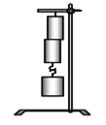
2. 如图所示，将两个铅柱的底面削平、削干净、紧紧压在一起，在下面吊一个重物都不能把它们拉开。这个实验说明（ ）
A. 分子间有间隙
B. 分子之间存在斥力
C. 分子之间存在引力
D. 分子在做永不停息的无规则运动
3. 叶子姐姐在厨房发现，同时用相同的燃气灶加热质量相等、初温相同的水和食用油、油的温度总是升高得快些。这是因为（ ）
A. 水的比热容小，吸收相同的热量后温度升高得少 B. 油的比热容小，吸收相同的热量后温度升高得多
C. 在相同的时间内，水吸收的热量较少 D. 在相同的时间内，油吸收的热量较多
4. 关于内燃机四个冲程的能量转化，下列说法正确的是（ ）
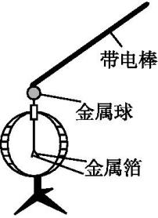
A. 吸气冲程，将机械能转化成内能 B. 压缩冲程，将化学能转化成内能
C. 做功冲程，将内能转化成机械能 D. 排气冲程，将内能转化成化学能
5. 用带电棒接触原来不带电的验电器的金属球，发现验电器的金属箔张开，
下列判断正确的是（ ）
A. 两片金属箔一定带同种电荷 B. 两片金属箔一定带异种电荷
C. 带电棒一定带正电 D. 带电棒一定带负电
6. 在使用下列器材时，错误的做法是（ ）
A. 电压表要与被测用电器并联使用
B. 使用滑动变阻器的时候要注意不能同时接上端或下端两个接线柱
C. 不允许不经过用电器而把电流表直接接在电源的两极上
D. 连接电路时开关应断开，滑动变阻器的滑片要调到阻值最小处
7. 下列实验中，正确运用控制变量法的是（ ）
A. 研究不同物质的吸热能力，使质量相同的水和煤油用不同的电加热器加热相同时间
B. 研究不同物质的吸热能力，使质量不同的水和煤油升高相同的温度
C. 研究电阻大小与材料的关系，将长度、粗细相同的铜丝和铁丝分别接入同一电路
D. 研究电阻大小与长度的关系，将长度不同、粗细相同的铜丝和铁丝分别接入同一电路
8. 甲铜块的质量是乙铜块质量的2倍，若两铜块吸收相同热量，则甲、乙两铜块升高温度之比是（ ）
A. 1：2 B. 2：1 C. 1：4 D. 1：1
9. 如图所示的两个电路，两个灯泡阻值不等，开关S闭合，关于电路中的电流或电压关系，下列说法错误的是（ ）
A. 甲电路中，U=U₁+U₂ B. 甲电路中，I=I₁+I₂C. 乙电路中，I=I₁+I₂D. 乙电路中，U₁=U₂
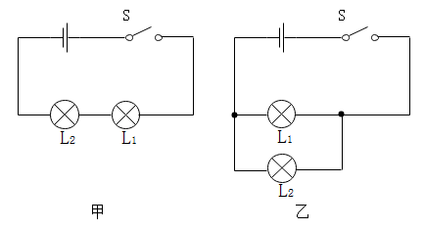
二、不定项选择题（本题满分12分，共4个小题）：每小题中至少有一个选项是正确的，请选出并将答题卡的对应项涂黑（每小题全选对得3分，漏选得1分，错选或不选得0分）。
10. 下列关于物理概念的说法中，错误的是（ ）
A. 电荷定向移动的方向规定为电流的方向
B. 物体运动的动能和所有分子势能的总和，叫做物体的内能
C. 物体温度升高时，它的内能增加
D. 并联电路中的支路开关控制所有支路
11. 关于电路的知识，下列说法中正确的是（ ）
A. 验电器的工作原理是异种电荷互相吸引
B. 只要电路闭合，即使电路中没有电源，电路中也一定有电流
C. 马路两旁的路灯，晚上同时亮早晨同时灭，则它们是串联的
D. 楼道中的电灯是由声控开关（有声音时闭合）和光控开关（光线暗时闭合）共同控制，当楼道内光线暗且有声音时灯亮，则声控开关、光控开关及灯是串联的
12. 某同学连接的电路图如图所示，对于实验过程中出现的现象及分析，下列判断正确的是（ ）
A. 开关闭合后，若两灯泡都不亮，电压表有示数，则灯泡L₂断路
B. 开关闭合后，若两灯泡都不亮，电压表示数为零，则灯泡L₁断路
C. 开关闭合后，若只有灯泡L₂发光，电压表示数为零，则L₁短路
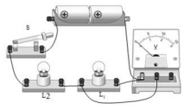
D. 开关闭合后，若只有灯泡L₁发光，电压表有示数，则L₂短路

13. 用相同的电加热器分别对质量相等的甲和乙两种液体加热（不计热量损失），如图是甲和乙的温度随时间变化的图像，下列说法正确的是（ ）
A. 甲的比热容与乙的比热容之比为2：3
B. 甲的比热容与乙的比热容之比为1：2
C. 甲和乙都加热10分钟，甲吸收热量比乙吸收热量多
D. 甲和乙升高相同的温度，乙吸收热量较多
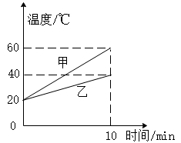

第Ⅱ卷 实验·应用·探究·创造（本卷满分70分）
三、基础知识（本专题满分42分，三个专题，共6小题）
（一）热和能专题（本专题满分12分，共2个小题，第14小题6分，第15小题6分）
14. 实验探究
比较不同物质的吸热能力：
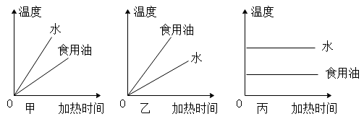
小雨用如图1所示装置做“比较不同物质的吸热能力”实验，在两个相同的烧杯中分别装入质量、初温都相同的A、B两种液体，然后分别插入同规格的温度计，并用相同的加热器分别加热。
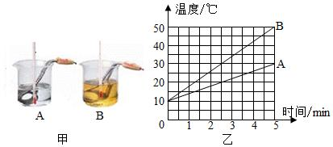
① 要完成该探究实验，除了图1中所示的器材外，还需要的测量工具有天平和______。用来反映物质吸热的多少。
② 实验中选择相同规格的电热器，体现的科学研究方法是（单选）
A. 分类法 B. 比较法 C. 控制变量法 D. 放大法
③ 小雨根据实验测得的数据分别描绘除了A、B两种液体的温度随加热时间变化的图象如图2，分析图像可知______（填“A”或“B”）的吸热能力更强。若加热过程中无热量损失，已知A的比热容为2.4×10³J/(kg·℃)，则B的比热容为______J/(kg·℃)
④ 叶子姐姐探究水和食用油的吸热能力，图3中能合理反映该实验结果的图像是（填“甲”或“乙”或“丙”）。

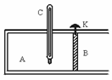
15. 基础问答和计算
（1）如图所示，在右端的汽缸A中密封有压缩空气，B是一种被销钉K锁住的活塞，C是一支温度计。若活塞与汽缸壁间没有摩擦，当把销钉拔出后，将看到的现象是：活塞将向（填“左”或“右”）运动；A中空气内能（填“增加”或“减小”），温度计C的示数将（填“升高”或“降低”）。
（2）如图所示是1kg某种晶体的熔化图像，该晶体熔化过程用时分钟。从第5分钟到第7分钟吸收热量1.68x10⁵J，则该晶体熔化后的比热容为J/（kg·℃），该晶体为。
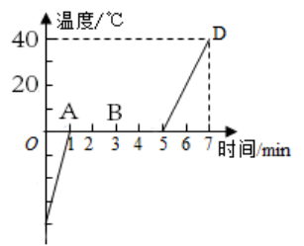
（二）电路和电流专题（本专题满分19分，共2个小题，第16小题12分，第17小题7分）
16. 实验探究
（1）探究电路组成的特点
步骤 | ① 在连接过程中，开关应该处于状态。  ② 连接好电路后闭合开关S，叶子发现两个灯泡都不亮，她用手按一下灯泡L₁，仍然都不亮，按一下灯泡L₂两灯都亮，松开手两灯又不亮，则故障可能是（单选）  A. L₁灯丝断了 B. L₁短路 C. L₂短路 D. L₂与灯座接触不良  ③ 排出故障后，闭合开关两灯同时亮，断开开关两灯同时灭，将开关S换接到L₁和L₂之间、L₂和电池负极之间，观察到同样的现象。说明串联电路开关位置改变，其控制作用（填“改变”或“不变”）。
装置 | 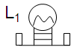  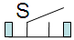  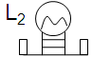 | ④ 画出与实物图对应的电路图：
问题讨论 | ⑤ 家庭中各盏的电灯（填“是”或“不是”）这样连接的，你的判断依据是  。

（2）探究并联电路中电流的规律
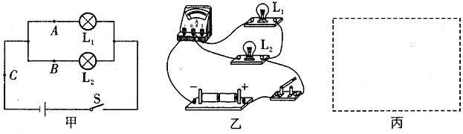
① 如图乙此时电流表测量的是电路图中（填“A”或“B”或“C”）处的电流。
② 在图乙中移动一根导线，电流表只测量L₁的电流。在移动的导线上画“×”，并用笔代替导线连接正确的电路。
③ 分别测出三处电流，请将B处电流值补充完整。
电流I/A | 0.3 |  | 0.54
④ 已知电源电压恒定不变，小雨利用原有的实验器材，添加一个开关，重新设计了一个电路。利用这个新的电路，可以不用更换电流表的位置，就能直接测出ABC三处的电流。请在虚线框中画出这个电路图。
17. 基础问答、作图和计算
（1）一个能吹冷热风的电吹风的简化电路如图所示。图中A是吹风机，B是电热丝。若闭合开关，吹出的是冷风；若闭合开关，吹出的热风。（两空均选填“S₁”或“S₂”或“S₁和S₂”）
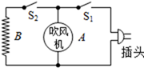
（2）家庭厨房抽油烟机主要是由排气扇和照明灯泡组成，它们既能同时工作，又能分别独立工作。当开关S和S₁同时闭合时，排气扇单独工作；当S和S₂同时闭合时，照明灯单独工作；当S、S₁、S₂同时闭合时，排气扇和照明灯同时工作；当S断开时，排气扇和照明灯都不工作。现在给你1个电源，3个开关，1个排气扇（注：排气扇的电路符号请用 排气扇 表示），1个灯泡，若干导线。请在方框中画出你设计抽油烟机的电路图。

（3）甲乙两电阻丝串联接在电源电压恒定的电路中，则通过甲乙电阻的电流I_{甲1}：I_{乙1}=。若将甲电阻丝对折后，再与乙电阻丝串联接入该电路，则通过甲乙电阻的电流I_{甲2}：I_{乙2}=。
（三）电压和电阻专题（本专题满分11分，共2个小题，第18小题6分，第19小题5分）
18. 实验探究
探究串联电路中电压关系
器材与电路 | 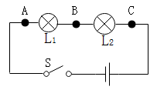 | ① 实验器材：电源、灯泡、开关、导线、
过程与结论 | ② 小雨分别测出AB、BC、AC间的电压，每次实验更改测量位置时，开关（填“断开”或“可以闭合”）。  ③ 请你把表格填写完整。  ④ 经过多次实验，可以得出串联电路的电压规律为（文字描述），表达式：。
  AB间的电压U_{AB}/V | BC间的电压U_{BC}/V | AC间的电压U_{AC}/V
  2.3 | 2.3
问题讨论 | ⑤ 叶子姐姐将电路正确连接之后，用开关“试触”后发现电压表的指针迅速摆动超过最大刻度。发生这种情况的原因可能是。
19. 基础作图和计算
（1）根据下面甲图所示的电路图，连接乙图的实物图。
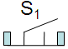
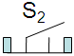
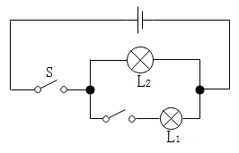
（2）如下图甲所示电路中，当闭合开关后，两个电压表的指针均如下图乙所示，灯泡L₂两端的电压V，灯泡L₁两端的电压V，电源电压V。
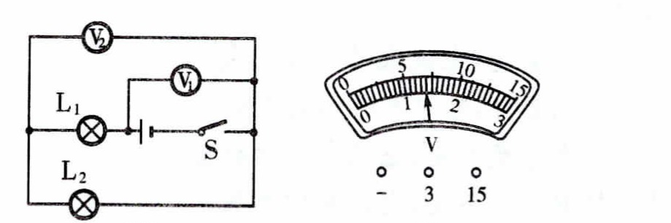
甲 乙

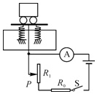
四、综合能力（本专题满分28分，共6个小题，第20小题3分，第21小题6分，第22小题4分，第23小题6分，第24小题6分，第25小题3分）
20. 如图所示是大型电子地磅的电路图。当称重物时，在压力作用下滑片P向滑动变阻器的（填“上端”或“下端”）滑动，变阻器连入电路的电阻（填“变大”或“不变”或“变小”），电流表（重量表）的示数将_______。（填“变大”或“不变”或“变小”）
21. 如图是小丽为研究“影响导体电阻大小的因素”而设计的电路图。
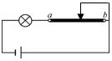
（1）利用上面电路，要粗略判断电阻大小，可观察___。
（2）另有甲、乙两同学分别对小丽的电路进行改进：甲把小灯泡更换为电流表；乙在原电路中串联一个电流表。你认为______同学的改进更好，理由是_____________________________________。
（3）小丽组的其他同学分别对导体电阻跟长度、横截面积、材料有关的猜想进行了实验检验。检验时对每一个猜想都用三个实验数据进行对比，下表中给出了可供选择的几种导体，请你按该组的要求选用：（填导体代号）
导体代号 | 长度/m | 横截面积/mm² | 材料
A | 1.0 | 0.2 | 锰铜
B | 1.0 | 0.4 | 锰铜
C | 1.0 | 0.6 | 锰铜
D | 0.5 | 0.4 | 锰铜
E | 1.5 | 0.4 | 锰铜
F | 1.0 | 0.6 | 镍铬合金
G | 1.0 | 0.6 | 铁
① 选用导体A、B、C，可以检验“导体电阻跟导体有关”的猜想。
②为检验“导体电阻跟导体的长度有关”的猜想，应选用导体。
③ 选用导体B、F、G，（填“可以”或“不可以”）检验“导体电阻跟导体材料有关”的猜想。
22. 燃气灶烧水时，把质量为2kg、初温为20℃的水加热到100℃，共燃烧了0.02m³天然气（假设天然气完全燃烧）。已知水的比热容为4.2x10³J/（kg·℃），天然气的热值为8.4x10⁷J/m³则
（1）水吸收的热量是多少？
（2）水吸收的热量与天然气完全燃烧放出的热量之比称之为效率，我们用表示。求该燃气炉烧水时的效率是多少？

23. 如图所示的电路图，电源电压恒定为3V，R₁=10，R₂=10，滑动变阻器最大值为20，电流表量程为0-0.6A。
（1）只闭合S₁时，电流表示数为0.1A，滑动变阻器R₃的滑片在最右端，则通过R₃的电流I₃为多少？画出等效电路图。
（2）当S₁，S₂，S₃，都闭合时，通过R₁的电流I₁=0.3A，电流表示数为最大值，则通过R₂的电流I₂为多少？画出等效电路图。
（3）闭合S₂和S₄，滑动变阻器R₃的滑片在最右端时R₃两端电压为2V，则此时电压表示数为多少？画出等效电路图。
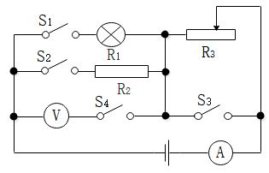

24. 某物理兴趣小组学习了导体电阻的知识后，对食盐水溶液的导电性能与什么因素有关提出了以下猜想：
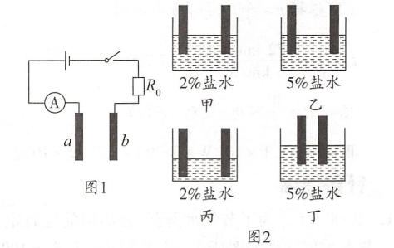
A. 食盐水溶液的导电性能与溶液的浓度有关。
B. 食盐水溶液的导电性能与溶液的质量有关。
C. 食盐水溶液的导电性能与溶液中两点间的距离有关。
为了验证猜想，他们设计了如图所示的装置，将电路中的a、b两金属片分别插入甲、乙、丙、丁溶液中所示位置（金属片a、b每次插入溶液中的深度都相同）进行探究：
（1）本实验电路中接入电阻R的目的是_______________。
（2）食盐水溶液的导电性能可以由__________来判断。这里运用的研究方法是（单选）
A. 比较法 B. 控制变量法 C. 转换法 D. 逐渐逼近法
（3）将金属片a、b分别插入甲、乙所示位置可探究猜想_____（选填序号）；为了探究猜想B，应将金属片a、b分别插入___________两图所示位置。
（4）将金属片a、b分别插入乙、丁所示位置，观察发现两次得到的实验数据相同，由此可得到的结论是：_____________。
25. 演绎式探究−−探究点电荷的电场强度
如果带电体间的距离比它们的大小大得多，这样的带电体可以看成是点电荷。
实验发现，带电量分别为q₁、q₂的两个点电荷距离为r时，它们之间的作用力，其中k为常量。
（1）磁体周围存在磁场，同样，电荷周围也存在电场。电场对放入其中的电荷产生电场力的作用。点电荷q₁和q₂之间的作用力实际是q₁(或q₂)的电场对q₂(或q₁)的电场力。物理学中规定：放入电场中某一点的电荷受到的电场力F跟它的电量q的比值，叫做该点的电场强度，用E表示，则E=__________。
如图乙所示,在距离点电荷Q为r的A点放一个点电荷q,则点电荷Q在A点产生的电场强度EA=___.
（2）如图所示，在距离点电荷Q为r的A点放一个点电荷q，则点电荷q受到的电场力F=_________，点电荷Q在A点产生的电场强度E_{A}=__________。
